Phát động hưởng ứng Chủ đề năm 2020 "An toàn cho phụ nữ và trẻ em”

Ngày 17/7, Hội LHPN xã Ngũ Lạc tổ chức chương trình phát động hưởng ứng Chủ đề năm 2020 "An toàn cho phụ nữ và trẻ em" do Trung ương Hội LHPN Việt Nam phát động. Đến dự có bà Nguyễn Thị Mỹ Châu - Chủ tịch Hội LHPN huyện Duyên Hải cùng các chị em cán bộ, hội viên, phụ nữ các xã Đôn Xuân, Đôn Châu và Ngũ Lạc.
Năm 2020, với chủ đề "An toàn cho phụ nữ và trẻ em", Hội LHPN xã Ngũ Lạc phát động trong cán bộ, hội viên, phụ nữ tiếp tục đẩy mạnh các hoạt động tuyên truyền, giáo dục chính trị, tư tưởng, truyền thống, nâng cao kiến thức, kỹ năng về quyền trẻ em, kỹ năng sống, phòng chống bạo lực gia đình, phòng chống xâm hại trẻ em, an toàn giao thông, phát huy vai trò phụ nữ trong tham gia xây dựng nông thôn mới, bảo vệ môi trường...
Tại buổi phát động, Chi hội Trưởng các ấp trên địa bàn 03 xã Đôn Xuân, Đôn Châu và Ngũ Lạc tham gia bắt thăm, trả lời câu hỏi trắc nghiệm và câu hỏi tình huống với nội dung về phòng, chống bạo lực gia đình, bạo hành, xâm hại trẻ em, buôn bán phụ nữ, quy định để được trở thành hội viên phụ nữ…
Dịp này, Hội LHPN xã Ngũ Lạc ra mắt mô hình “An toàn giao thông" và trao tặng 10 suất học bổng, trong đó 08 suất trị giá 300 ngàn đồng cùng 02 suất là 02 chiếc xe đạp, mỗi chiếc trị giá 1.500.000 đồng cho cho các em học sinh nghèo hiếu học; trao 02 căn nhà “Mái ấm tình thương”, mỗi căn trị giá 40 triệu đồng cho hội viên phụ nữ nghèo gặp khó khăn về nhà ở.
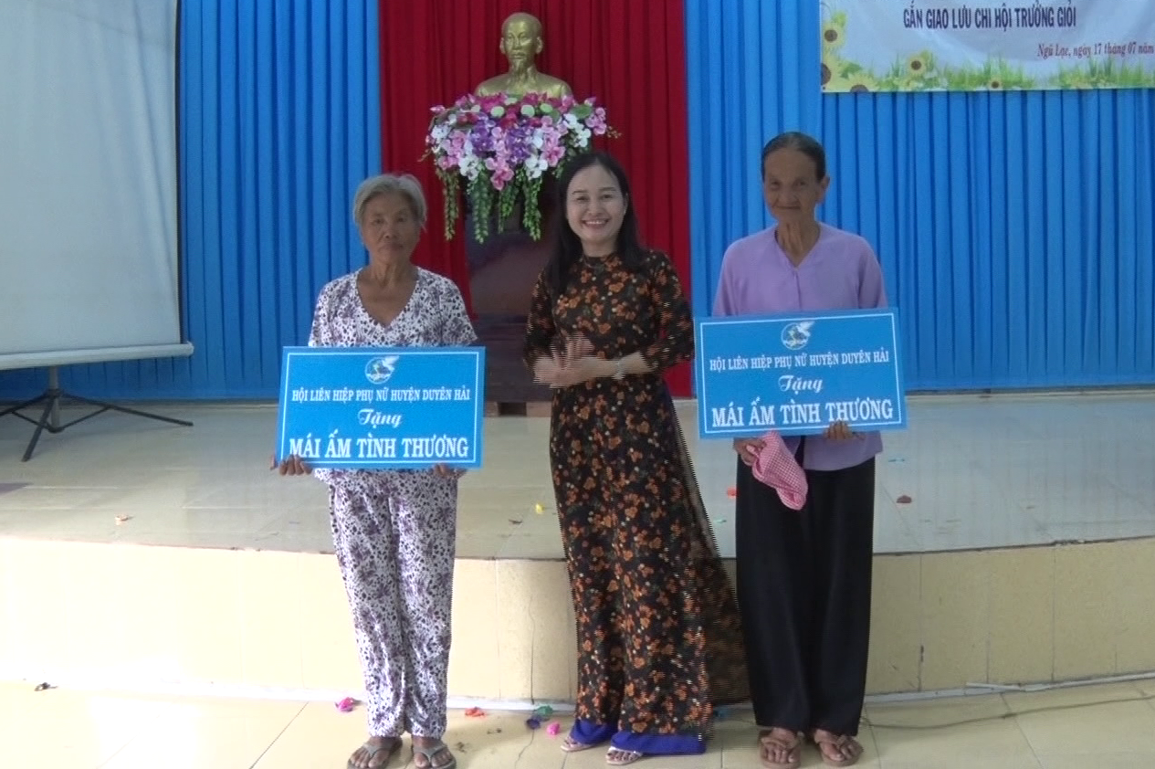
Trao bảng tượng trưng nhà “Mái ấm tình thương” cho hội viên khó khăn
Phát biểu tại chương trình, bà Nguyễn Thị Mỹ Châu - Chủ tịch Hội LHPN huyện Duyên Hải đề nghị Hội LHPN các xã tiếp tục thực hiện Chủ đề năm 2020 “An toàn cho phụ nữ và trẻ em”; nhằm đẩy mạnh tuyên truyền nâng cao kiến thức, kỹ năng về phòng, chống xâm hại, cũng như xây dựng nhiều mô hình thiết thực, hiệu quả để phòng ngừa, hỗ trợ, giúp đỡ phụ nữ, trẻ em.

SA QUÂN

